PLAN DE COMUNICACIÓN
SIMVA — Matriz de comunicación y decisión, canales y frecuencia
MATRIZ DE COMUNICACIÓN Y DECISIÓN
Define quién participa en cada tipo de comunicación o decisión del proyecto: quién la realiza (R), quién da el visto bueno final (A), a quién se consulta antes (C), y a quién solo se le informa después (I).
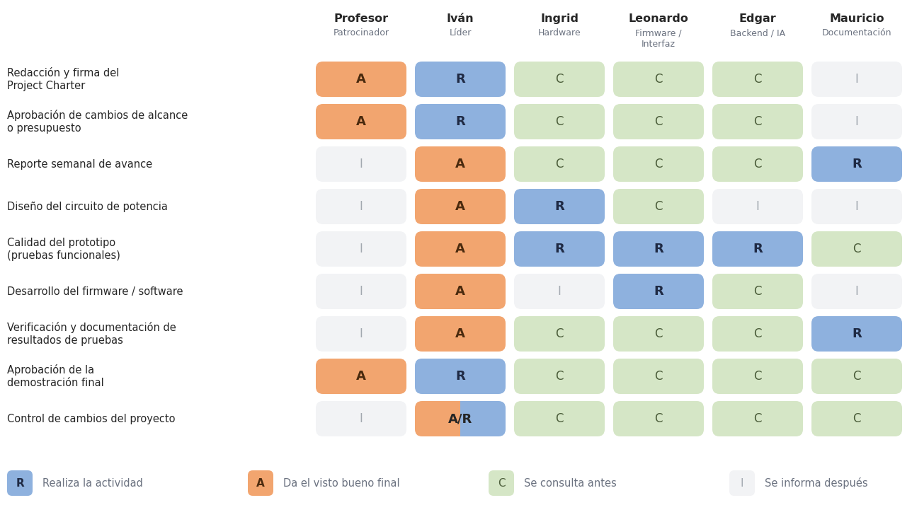
R = Responsable (realiza la actividad) · A = Aprobador (da el visto bueno final, uno por fila) · C = Consultado (se le pide opinión antes) · I = Informado (se le avisa después).
CANALES Y FRECUENCIA DE COMUNICACIÓN
Tipo de comunicación | Contenido | Frecuencia | Canal | Responsable | Audiencia
Reunión de seguimiento | Avance, bloqueos, reasignación de tareas con holgura | Cada 2-3 días durante el sprint; semanal después | Llamada o presencial corta + WhatsApp grupal | Iván | Todo el equipo
Actualización de código | Cambios subidos al repositorio | Cada vez que se sube código | GitHub (commits y mensajes) | Quien programe | Todo el equipo
Reporte de avance al profesor | Entregables completados, estado del cronograma | Según el calendario de la materia | Correo o entrega en la plataforma del curso | Iván | Profesor
Decisión técnica urgente | Cambios de diseño, componentes, compras necesarias | Inmediata, al detectarse el tema | WhatsApp grupal | Quien detecta el tema | Todo el equipo
Documento de cambios y pruebas | Resumen de qué cambió en el código y cómo probarlo | Cada actualización relevante | Archivo en `docs/` del repositorio | Quien hace el cambio | Todo el equipo
Notificación de riesgo materializado | Un riesgo del plan de riesgos ocurrió de verdad | Inmediata | WhatsApp grupal + actualizar el Excel de riesgos | Quien lo detecta | Todo el equipo + Iván

